Segana©

Plan de Pruebas

Versión <1.1>

Historial de versiones

|  |  |  |  |
| --- | --- | --- | --- |
| **Date** | **Version** | **Description** | **Author** |
| 17/03/2012 | 1.0 | Primera versión del documento | Kibo S.A. |
| 14/04/2012 | 1.1 | Verificación, ejecución y desarrollo de pruebas | Kibo S.A. |

Tabla de Contenidos

Contenido

1. Introducción 4

1.1 Propósito 4

1.2 Referencias 4

1.3 Alcance 4

2. Diagrama de Actividades del procedimiento: 5

3. Detalle: 6

3.1 JUnit 6

3.2 Analice los requerimientos del proyecto 6

3.3 Diseñe las pruebas y sus casos de pruebas 6

3.4 Valide y efectué la aprobación del diseño de los casos de prueba 6

Plan de Pruebas

# Introducción

Este documento tiene como objetivo plantear y definir el alcance y las estrategias de las pruebas del proyecto, además de las actividades previas y criterios generales

## Propósito

Determinar y garantizar el cumplimento de los requerimientos planteados en el marco del proyecto

Asegurar que se tengan en cuenta todos los casos para las pruebas para validar la solución informática a un requerimiento o solicitud de cambio, garantizando que en el momento de entregar la aplicación cuente con un nivel de calidad apropiado

Definir todas las actividades relacionadas con la ejecución de la pruebas unitarias, las responsabilidades individuales para cada tarea, los recursos y los prerrequisitos que deben ser considerados en el esfuerzo de pruebas

## Referencias

La información descrita en este documento servirá como base la definición de la Arquitectura de la aplicación

## Alcance

Aplica para el diseño y elaboración de los planes de pruebas unitarias que son ejecutadas por los desarrolladores antes de realizar la entrega de una versión estable del proyecto para que le sean aplicadas las pruebas de usuario. Su diseño y ejecución se apoyan en la herramienta JUnit.

# Diagrama de Actividades del procedimiento:

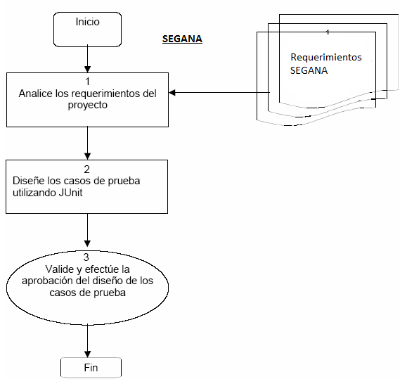

# Detalle:

## JUnit

Junit por facilidad y compatibilidad con ides y aplicaciones java, dadas las herramientas elegidas para el desarrollo es la mejor opción para hacer pruebas del código de la aplicación y por tanto será la utilizada por nosotros para el desarrollo

## Analice los requerimientos del proyecto

Nos apoyamos en el documento de Requerimientos que nos puede ayudar a definir las pruebas unitarias que se realizaran en cada componente que se desea probar. De esta manera se garantiza que se completaran las pruebas y el desarrollo de un proceso de calidad que realmente apoye la detección temprana de errores dentro del grupo de desarrollo y promueva el desarrollo de software de calidad

## Diseñe las pruebas y sus casos de pruebas

Para realizar el diseño y ejecución de pruebas unitarias sobre los componentes, se utilizara la herramienta JUnit.

JUnit es un framework de pruebas de regresión. Con esta herramienta es posible diseñar y ejecutar diferentes Casos de Pruebas de una manera sencilla y rápida. Estos casos de pruebas pueden ser ejecutados repetidamente cuando sea necesario, optimizando el tiempo requerido para efectuar pruebas de regresión

Las pruebas de regresión es la actividad que ayuda a asegurar que los cambios no introduzcan un comportamiento no deseado o errores adicionales, por ello prueban nuevamente componentes evaluados anteriormente, asegurando que los cambios introducidos en el software no han afectado su funcionamiento.

Utilizando JUnit se deben realizar las siguientes pruebas sobre cada uno de los componentes del negocio, teniendo en cuenta en cada uno de ellos condiciones de ejecución validad e invalidad de acuerdo a las reglas del negocio establecidas

Metodos del negocio

Manejo adecuado de la reglas del negocio

Si es necesario hay que crear un documento de configuración del Ambiente de pruebas en donde se describe detalladamente las configuraciones que deben efectuarse previamente para poder diseñar y ejecutar adecuadamente las pruebas unitarias.

So se van a realizar pruebas unitarias que involucren la iteración con otros sistemas, es fundamental describir en el documento, como se comunican los sistemas involucrados, la información de entrada y salida que se maneja, y las configuraciones previas que deben realizarse en cada uno de los sistemas para la ejecución de las pruebas unitarias

## Valide y efectué la aprobación del diseño de los casos de prueba

Valide e inspeccione los casos de prueba definidos, verificando que se han contemplado todas las pruebas necesarias, que no existen pruebas que estén duplicadas en otras y que el tiempo estimado no sobrepasa la hora límite de ejecución. La inspección de los casos de pruebas la efectuara una persona diferente a quien diseño los casos de prueba